Algemene Voorwaarden 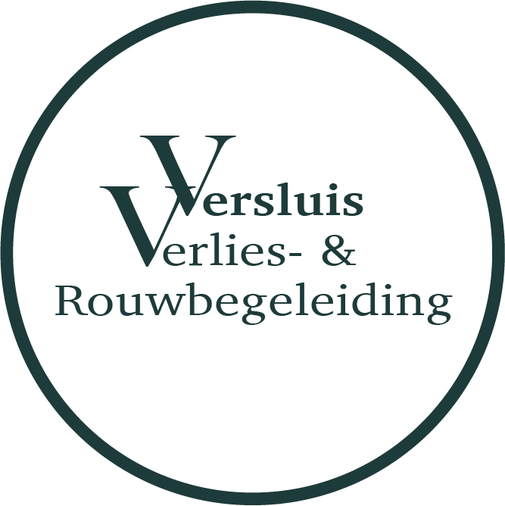
Versluis - Verlies en Rouwbegeleiding
1. Algemeen
Cliënt en therapeut komen na het kennismakingsgesprek overeen dat ze samen een
traject aan willen gaan. Als dat het geval is, wordt het aanmeldformulier verstuurd. Tevens wordt de eerste sessie ingepland en de factuur verstuurd.
2. Verwijzing
Verwijzing door een huisarts kan maar is niet noodzakelijk.
3. Tarieven
Tijdens het kennismakingsgesprek wordt het traject gecommuniceerd. Het uurtarief is terug te vinden op de website.
4. Vergoeding
Het traject komt (over het algemeen) niet in aanmerking voor vergoeding.
5. Betaling en Incasso
Facturatie vindt plaats voorafgaand aan de eerste sesssie. U wordt verzocht het verschuldigde bedrag voor de afspraak over te maken naar de bankrekening van de praktijk. Indien hetgefactureerde bedrag niet wordt voldaan, wordt er een herinnering gestuurd. Als betaling achterwege blijft, wordt overgegaan tot incasso.
6. Verhindering
Tot 48 uur van tevoren (werkdagen) kunt u uw afspraak kosteloos annuleren en maken we een nieuwe afspraak. Bij verhindering binnen 48uur (werkdagen) wordt het tarief in rekening gebracht.
7. Tussentijds stoppen
Omdat we tijdens een kennismakingsgesprek samen een commitment aangaan en een aantal sessies afspreken om een bepaald resultaat te behalen, kan er niet tussentijds worden opgezegd. Mocht er iets zijn, geef dat dan meteen aan zodat we samen kunnen zoeken naar een oplossing.
8. Vertrouwelijkheid
De gesprekken zijn vertrouwelijk. Er vindt geen overleg plaats met derden. Oftewel de therapeut is geen gesprekspartner met derden tenzij anders wordt overeengekomen en daarvoor toestemming wordt gegeven.

9. Klachten
Heeft u een klacht of een vraag, neem dan contact op zodat we samen een oplossing kunnen vinden.
10. Aansprakelijkheid
De therapeut sluit elke aansprakelijkheid uit ter zake van schade of letsel voortvloeiend uit of in verband met de opvolging van de afgesloten overeenkomst, tenzij sprake is van opzet of grove schuld aan de zijde van de therapeut.
11. Meldcode
De therapeut maakt gebruik van de meldcode huiselijk geweld en kindermishandeling.

